Лечебный плазмаферез и озонотерапия
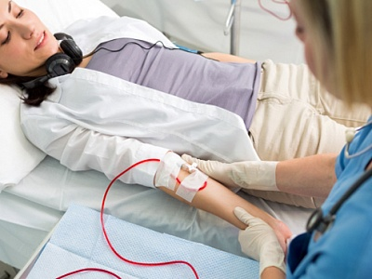
В последние годы в России с большим успехом используют эфферентные методы лечения, которые основаны на выведении из организма токсических веществ и позволяют компенсировать функцию почек, печени и других жизненно важных органов.
К эфферентным методам лечения относятся:
- Лечебный плазмаферез
- Ультрафиолетовая и лазерная обработка крови
- Озонотерапия
Все эти методы проводятся в специально оборудованном кабинете на базе дневного стационара поликлиники, что позволяет одновременно осуществлять медикаментозное и не медикаментозное лечение.
Все используемые расходные материалы одноразового применения, что исключает возможность заражения болезнями, передающимися через кровь.
Кабинет эфферентных методов лечения принимает, как стационарных больных, так и амбулаторных больных при наличии медицинских показаний.
Консультации и отбор больных на лечение проводятся врачом трансфузиологом.
После консультации врача, больные приходят в кабинет на лечение в заранее назначенное время. Для тяжелых больных предусмотрена возможность транспортировки на кресле-каталке либо на кровати.
Уже после 1-2 сеансов больные отмечают значительное улучшение состояния, даже при болезнях трудно поддающихся лечению.
Амбулаторные больные должны иметь оформленную в регистратуре амбулаторную карту.
Специальной подготовки к лечению не требуется. Длительность процедур составляет от 30 минут (УФО крови) до 1,5 часов (плазмаферез).
Врачи трансфузиологии:
Неезжалая Наталья Викторовна (Кировский район, ул. Никитина, 64)
телефон: 8-937-099-42-00 с 8-00 до 16-00 ежедневно, кроме выходных;

ВНУТРИСОСУДИСТОЕ ЛАЗЕРНОЕ ОБЛУЧЕНИЕ КРОВИ — ВЛОК
Метод очищения крови лазером является своеобразной «пилюлей» для всего организма. Всего несколько таких безболезненных процедур позволяют укрепить иммунитет, снять болевой синдром, улучшить общее самочувствие и значительно сократить период лечения.
Проводя лазерную обработку крови, мы не привносим в организм человека что-то извне, а лишь мягко корректируем, направляем систему саморегулирования и поддержания свойств крови, ее текучести.
Этим обусловлена не только исключительная универсальность метода, но и его высокая эффективность и безопасность, поскольку осуществляется лишь регулирование нормальных физиологических реакций организма
ПОКАЗАНИЯ для ВЛОК:
- Заболевания органов дыхания: бронхиты, бронхиальная астма;
- Заболевания сердца и сосудов: стенокардия, тахикардия, миокардиты, гипертоническая болезнь, вегето-сосудистая дистония, атеросклероз артерий мозга, эндартериит, болезнь и синдром Рейно, тромбофлебит, варикозное расширение вен н/конечностей, сахарный диабет.
- Неврологические заболевания: неврозы, психо-соматические расстройства, астенический синдром, остеохондроз позвоночника, мигрень, «синдром хронической усталости».
- Заболевания кожи : нейродермит, кожный зуд, экзема, токсикодермия, фурункулез, трофические язвы, долго не заживающие раны, ожоги.
- Аутоиммунные заболевания: Артрозы, артриты. Аллергические заболевания (поллиноз, отек Квинке и др.

УЛЬТРАФИОЛЕТОВОЕ ОБЛУЧЕНИЕ КРОВИ – УФОК
- УФО крови вызывает гибель микроорганизмов,
- Повышает сопротивляемость, иммунитет организма,
- Активизирует обмен веществ, окислительные процессы в клетках и тканях,
- Клетки начинают быстрее обновляться, омолаживаться.
- УФО увеличивает активность лейкоцитов, эритроцитов, улучшает транспорт кислорода в организме.
Под влиянием энергии УФО снижается вязкость крови (примерно на 30 %) , уменьшается слипание ее клеток, образование тромбов, быстрее рассасываются старые тромбы. Лейкоциты активнее движутся в очаг воспаления, ускоряя его рассасывание. При лечении больных с гнойными заболеваниями, ранами УФОК приводит к уменьшению отека тканей, ускоряет их заживление. УФО крови также оказывает сильное антиоксидантное действие.
Показания к проведению УФОК
- Гнойно-воспалительные заболевания кожи и внутренних органов:
псориаз, рожистое воспаление, фурункулез, угревая болезнь, карбункулы, пиодермии, абсцессы, флегмоны, гидроаденит, пневмония, гнойный бронхит, плеврит, метроэндометрит, аднексит (сальпингоофорит), пиелонефрит, холецистит, остеомиелит и т.д.
- Хронические инфекции герпес, хламидиоз, уреаплазмоз, микоплазмоз, стафиллококконосительство, вялотекущие заболевания.
- Заболевания мочевыводящей системы: хронический пиелонефрит, цистит, уретрит;
- Хронические воспалительные заболевания ЛОР- органов: синусит, ринит, гайморит;

Озонотерапия
Медицинский озон обладает уникальными свойствами:
- 1. Уничтожает возбудителей заболеваний (вирусов, микробов, патогенных грибков).
- 2. Быстро снимает боль и воспаления.
- 3. Способствует восстановлению повреждённых тканей и слизистых оболочек.
- 4. Насыщает клетки крови кислородом.
Высокоэффективный и безопасный метод лечения широкого спектра заболеваний. Основан на применении озоно-кислородной смеси различными способами:
- Внутривенное введение озонированного физиологического раствора;
- Питье озонированной воды;
- Обкалывание суставов озоно-кислородной смесью;
- Орошение озонированной водой
Озонированная вода широко используется в гастроэнтерологии для приема внутрь: при эзофагитах, гастритах, язвенной болезни, хроническом холецистите. Вода дистиллированная насыщается озоном в стеклянных емкостях и используется свежеприготовленной, пьется натощак в объеме одного стакана по 200-250 мл 1-2 раза в день
При колите и дисбактериозе применяется при мониторном очищении кишечника (гидроколонотерапии) или в клизме.
В гинекологии орошение озонированной водой, спринцевание и обработка влагалища осуществляются при лечении воспалений, инфекций (герпес, цитомегаловирус, папиломовирус человека, хламидиоз, уреаплазмоз и микоплазмоз, трихомониаз и др.), а также молочницы, кольпитов, вагинитов, эрозии шейки матки.
В стоматологической практике этот метод применяется для дезинфекции полости рта при пародонтозе, стоматите, гингивите.
Внутривенное введение озонированного физиологического раствора
Данный метод является базовой процедурой, которая применяется для лечения заболеваний сердечно-сосудистой системы, пищеварительной, нервной систем, болезней печени, почек, легких и суставов.
- Ишемический инсульт.
- Дисциркуляторная энцефалопатия.
- Вегето-сосудистая дистония.
- Заболевания периферической нервной системы.
- Язвенная болезнь желудка и двенадцатиперстной кишки.
- Хронический гастрит и гастродуоденит.
- Острые и хронические гепатиты различного, в т.ч. вирусного происхождения.
- Сахарный диабет

Около- и внутри-суставное введение озона
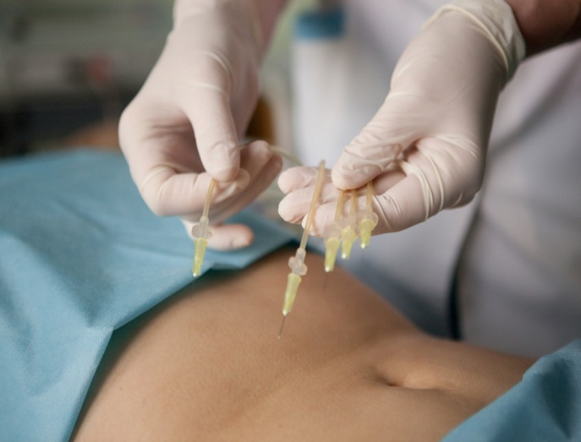
Применяется озонокислородная смесь необходимой концентрации. Тонкой иглой обкалываются ткани вокруг сустава. Озон также может вводиться внутрисуставно в крупные суставы, такие как тазобедренный и коленный, в средние и мелкие суставы.
Применение метода.
Быстро проходят боль, воспаления, хруст в суставах, покраснения, отечности, увеличивается объем движения в суставе, уходят скованность, тугоподвижность, увеличивается количество внутрисуставной жидкости, которая смазывает и питает суставные поверхности и хрящи. Восстанавливаются хрящи и суставные поверхности, эластичность связок и функции сухожилий.
Наиболее положительные результаты при проведении озонотерапии дает комбинированное применение приведенных методов.
Малая аутогемотерапия с озоном
Данный метод является базовой процедурой, которая применяется для повышения иммунитета при вирусных, бактериальных заболеваниях, рекомендована часто болеющим людям при длительных и вялотекущих заболеваниях для активизации защитных сил, также при ОРВИ (острое респираторно-вирусное заболевание) и гриппе, простуде и ангине, и многих других заболеваниях.
Из вены пациента шприцем берется кровь в объеме от 3 до 10 мл, которая смешивается с озоно-кислородной смесью в шприце, после чего вводится пациенту внутримышечно или подкожно.

ПЛАЗМАФЕРЕЗ – это удаление из крови вредных веществ.
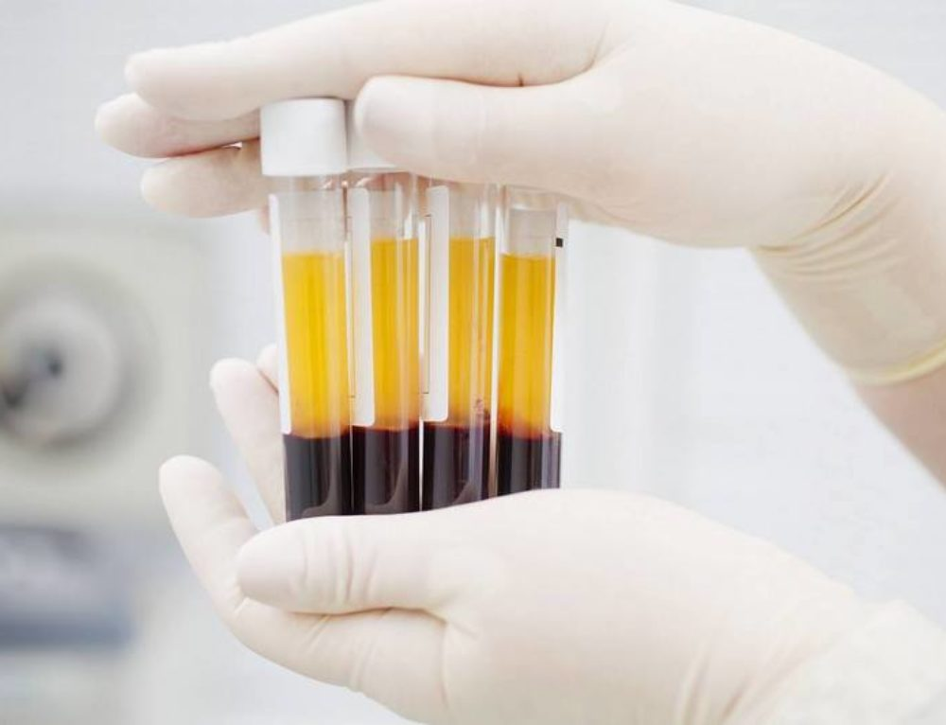
Наша кровь состоит из клеток: красных и белых кровяных телец, тромбоцитов, и плазмы – жидкой части крови, в которой растворены жиры, белки, углеводы, гормоны, витамины, продукты жизнедеятельности клеток, шлаки и токсины, микробы. Во время плазмафереза у пациента берут 450мл. крови, затем ее центрифугируют. При этом клетки крови оседают, и их вместе с физраствором возвращают пациенту. А полученная плазма будет удалена, и вместе с ней и все вредные вещества.
Эффективность Плазмафереза основывается на трех факторах: очищении, усилении иммунитета и улучшении текучести крови.
Во-первых, из организма удаляются вредные вещества: сначала – те, что есть на данный момент в крови, потом – те, которые поступают в кровь из органов и тканей, и так до полной очистки.
Во-вторых, в ответ на удаление плазмы организм мобилизует все свои защитные механизмы, усиливается иммунитет.
В-третьих, очищенная кровь становится менее вязкой, плюс плазмаферез удаляет излишнее содержание холестерина. Улучшается кровообращение, кровь лучше снабжает органы и ткани кислородом (именно этот фактор дает косметический эффект омоложения после плазмафереза).
У больных Плазмаферез улучшает самочувствие, останавливает развитие болезней, выводя из крови вещества, которые стали причиной заболевания и остатки лекарств.
Здоровый человек ощущает после процедуры, что его организм намного лучше противостоит стрессам, воздействиям неблагоприятной экологии, алкоголя, никотина и других вредных веществ. Останавливается возрастное увядание кожи, образование морщин и отеков: ведь плазмаферез – это оздоровление, идущее изнутри и в равной степени воздействующее на все системы и органы нашего тела.
А еще при помощи Плазмафереза излечиваются множество болезней, которые без него не лечатся никакими другими средствами, к примеру, ревматоидный артрит, рассеянный склероз, сепсис и другие тяжелые поражения систем и органов.
С помощью Плазмафереза возможно эффективное лечение аллергий и аутоиммунных заболеваний, удаление последствий химиотерапии в онкологии, лечение хронических интоксикаций при наркомании, алкоголизме и т.д.
К помощи Плазмафереза прибегают для уменьшения в плазме концентрации белков, липидов, гормонов, токсинов, антигенов, антител, иммунных комплексов. В результате процедуры Плазмафереза кровь освобождается от солей и других вредных веществ, накапливающихся в организме. Происходит «омолаживание» организма в целом.
Плазмаферез помогает в следующих случаях:
- Дерматология (экзема, псориаз, аллергия, острая или хроническая крапивница, дерматит, фурункулез)
- Гастроэнтерология (все формы гепатитов, повышенный уровень холестерина, хронические холецистит и панкреатит, язвенная болезнь желудка и 12-ти перстной кишки)
- Неврология (рассеянный склероз, миастения)
- Эндокринология (сахарный диабет, ожирение, гипертиреоз)
- Заболевания органов дыхания (хронический бронхит, бронхиальная астма)
- Синдром хронической усталости
- Акушерство и гинекология ( инфекции, хронические воспалительные заболевания матки и придатков, нарушение менструального цикла, бесплодие, невынашивание беременности, подготовка к ЭКО, гестозы беременных, климактерический синдром)
- Ревматоидный артрит , артрозы, артриты
- Гипертоническая болезнь, ишемическая болезнь сердца

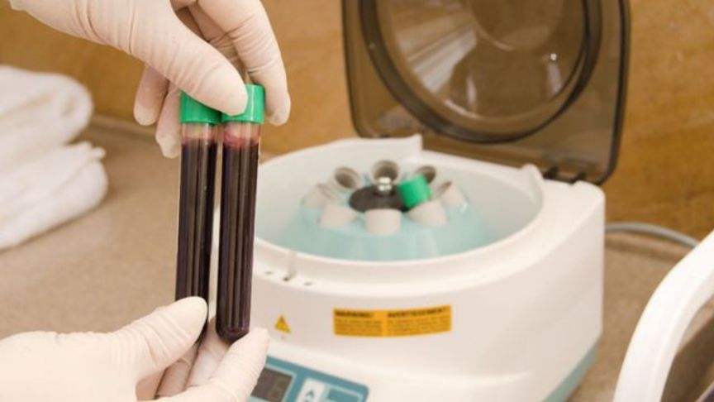
Часто задаваемые вопросы по плазмаферезу
Что такое лечебный плазмаферез?
Плазмаферез – это малотравматичный и безопасный, наиболее эффективный и уникальный метод очищения крови.
Плазмаферез и очищение крови – это одно и то же?
Да, плазмаферез и очищение крови – это одно и то же.
Сколько нужно пройти процедур плазмафереза?
От 3 до 5 процедур, иногда до 7 и более.
Какова длительность одной процедуры?
Длительность проведения плазмафереза примерно 1 час.
Какие противопоказания существуют?
Необратимые повреждения головного мозга и других жизненно важных органов, скрытое кровотечение, нарушение свертываемости крови.
Есть ли возрастные ограничения?
В нашем Центре плазмаферез проводят пациентам с 18 лет.
Чем отличается плазмаферез от лазерной и ультрафиолетовой обработки крови крови?
Плазмаферез – это удаление части плазмы с содержащимися в ней патогенными клетками и веществами. ВЛОК и УФОК – это стимуляция клеток крови и иммунитета.
Кто проводит плазмаферез?
Проводит врач трансфузиолог, и медицинская сестра — анестезистка.
Как проходит процедура плазмафереза?
Процедура проходит в специально предназначенном для этого помещении. Пациент удобно устраивается на функциональной кровати. Пунктируется вена на одной руке, кровь набирается в специальный пакет. Отобранная кровь центрифугируется, В это время клетки крови оседают. Загрязненная плазма, содержащая шлаки, токсины, антигены, воспалительные агенты, отделяется от «хорошей крови» и удаляется. Очищенная кровь возвращается пациенту.
Есть ли опасность заражения?
Опасность заражения полностью исключена, так как все используемые материалы – одноразовые.
Какое количество крови можно очистить за 1 сеанс?
За время одной процедуры очищается до 10% крови.
Как часто можно проводить курс процедур плазмафереза?
1-2 раза в год. При некоторых заболеваниях схема проведения плазмафереза разрабатывается индивидуально.
Нужна ли какая-либо предварительная подготовка перед проведением процедуры?
В специальной подготовке необходимости нет.
Возможно ли введение каких-либо медикаментов попутно?
Возможно. По показаниям проводится дополнительно внутривенное введение медикаментов.

